ANUNȚ DE PARTICIPARE

privind achiziționarea: Asigurarea de răspundere civilă obligatorie auto (RCA)
(se indică obiectul achiziției)
prin procedura de achiziție: Licitație deschisă
(tipul procedurii de achiziție)

- Denumirea autorității contractante: I.P. ”Baza auto a Cancelariei de Stat”
- IDNO: 1006601001034
- Adresa: mun. Chișinău, str. Bucuriei 18/2
- Numărul de telefon/fax: 022746220
- Adresa de e-mail și de internet a autorității contractante: bacs_001@mail.ru
- Adresa de e-mail sau de internet de la care se va putea obține accesul la documentația de atribuire: documentația de atribuire este anexată în cadrul procedurii în SIA RSAP
- Tipul autorității contractante și obiectul principal de activitate (dacă este cazul, mențiunea că autoritatea contractantă este o autoritate centrală de achiziție sau că achiziția implică o altă formă de achiziție comună): Instituție publică bugetară.
- Cumpărătorul invită operatorii economici interesați, care îi pot satisface necesitățile, să participe la procedura de achiziție privind livrarea/prestarea/executarea următoarelor bunuri /servicii/lucrări:
Nr. d/o | Cod CPV | Denumirea bunurilor/serviciilor/lucrărilor solicitate | Unitatea de măsură | Cantitatea | Specificarea tehnică deplină solicitată, Standarde de referință | Valoarea estimată  (se va indica pentru fiecare lot în parte)
1. | 66514110-0 | Lotul 1 | 1 lot | 1 lot | Conform anexei nr. 1 | 77 000.00
 |  | [Lista pozițiilor din Lot]
 |  | Lotul 2
 |  | [Lista pozițiilor din Lot]
Valoarea estimativă totală |  |  |  |  |  | 77 000.00 lei MDL
- În cazul în care contractul este împărțit pe loturi un operator economic poate depune oferta (se va selecta):
- Pentru un singur lot; +
- Pentru mai multe loturi;
- Pentru toate loturile;
- Alte limitări privind numărul de loturi care pot fi atribuite aceluiași ofertant___________________________________________________________________.
- Admiterea sau interzicerea ofertelor alternative: nu se admite.
(indicați se admite sau nu se admite)
- Termenii și condițiile de livrare/prestare/executare solicitați: pe parcursul anului 2021.
- Termenul de valabilitate a contractului: anul 2021.
- Contract de achiziție rezervat atelierelor protejate sau că acesta poate fi executat numai în cadrul unor programe de angajare protejată (după caz): Nu.
(indicați da sau nu)
- Prestarea serviciului este rezervată unei anumite profesii în temeiul unor acte cu putere de lege sau al unor acte administrative (după caz): _____________________________________________________________________________
(se menționează respectivele acte cu putere de lege și acte administrative)
- Scurta descriere a criteriilor privind eligibilitatea operatorilor economici care pot determina eliminarea acestora și a criteriilor de selecție; nivelul minim (nivelurile minime) al (ale) cerințelor eventual impuse; se menționează informațiile solicitate (DUAE, documentație):
Nr. d/o | Denumirea criteriului/cerinței | Modul de demonstrare/de prezentare a îndeplinirii criteriului/cerinței: | Obliga-tivitatea
1. | Oferta de preț | Conform modelului din Anexa nr.1 – varianta scanată de pe original sau original/copie confirmată prin semnătura electronică | DA
2. | Date despre operatorul economic | Conform modelului din Anexa nr. 2 -Varianta scanată de pe original sau original/copie confirmată prin semnătura electronică | DA
3. | Licenţa de activitate valabilă fără careva prescripții sau limitări la data depunerii ofertei impuse de CNPF (actul care atestă dreptul de a presta servicii) | Varianta scanată de pe original sau original/copie confirmată prin semnătura electronică | DA
4. | Extras din Registrul de stat al persoanelor juridice | Varianta scanată de pe original sau original/copie confirmată prin semnătura electronică | DA
5. | Certificat privind atribuirea contului bancar sau un alt document confirmativ al datelor bancare ale ofertantului | Varianta scanată de pe original sau original/copie confirmată prin semnătura electronică | DA
6. | Respectarea tuturor indicatorilor prudențiali stabiliți de CNPF la data depunerii ofertei | La evaluarea ofertelor se va utiliza și consulta informația publică disponibilă. | DA
7. | Program de asigurare (de indicat toate riscurile care pot fi acoperite, riscuri excluse din asigurare, franșize, limita de despăgubire pe caz asigurat, termenul de plată a despăgubirilor) | Varianta scanată de pe original sau original/copie confirmată prin semnătura electronică | DA
8. | Actul confirmativ care va demonstra numărul sancţiunilor aplicate de Comisia Naţională a Pieței Financiare pentru anii 2017-2020 (la data depunerii ofertei) | Varianta scanată de pe original sau original/copie confirmată prin semnătura electronică | DA
9. | Declarația privind lista principalelor prestări de servicii similare în ultimii ani | Pentru demonstrarea îndeplinirii acestei cerințe operatorul economic completează Anexa nr. 3 - varianta scanată de pe original sau original/copie confirmată prin semnătura electronică | DA
10. | Minim ani de experiență specifică în prestarea serviciilor similare | Ofertantul va avea minim 3 ani de experienţă specifică în prestarea serviciilor similare. Pentru demonstrarea îndeplinirii acestei cerinţe operatorul economic completează Anexa nr. 3- varianta scanată de pe original sau original/copie confirmată prin semnătura electronică | DA
11. | Compania de asigurări să dispună de secție proprie de despăgubire (fără intermediari) | Document intern al Ofertantului – Varianta scanată de pe original sau original/copie confirmată prin semnătura electronică | DA

- Motivul recurgerii la procedura accelerată (în cazul licitației deschise, restrînse și al procedurii negociate), după caz__________________________________________________
- Tehnici și instrumente specifice de atribuire (dacă este cazul specificați dacă se va utiliza acordul-cadru, sistemul dinamic de achiziție sau licitația electronică): _________________
- Condiții speciale de care depinde îndeplinirea contractului (indicați după caz): _______________________________________________________________________________
- Criteriul de evaluare aplicat pentru adjudecarea contractului: ______________________
- Factorii de evaluare a ofertei celei mai avantajoase din punct de vedere economic, precum și ponderile lor:
Nr. d/o | Denumirea factorului de evaluare | Ponderea%
1. | Ce mai scăzut preț.
- Termenul limită de depunere/deschidere a ofertelor:
- până la: [ora exactă] Conform SIA RSAP
- pe: [data] Conform SIA RSAP
- Adresa la care trebuie transmise ofertele sau cererile de participare:
Ofertele sau cererile de participare vor fi depuse electronic prin intermediul SIA RSAP
- Termenul de valabilitate a ofertelor: Conform SIA RSAP
- Locul deschiderii ofertelor: Conform SIA RSAP
(SIA RSAP sau adresa deschiderii)
Ofertele întîrziate vor fi respinse.
- Persoanele autorizate să asiste la deschiderea ofertelor:
Ofertanții sau reprezentanții acestora au dreptul să participe la deschiderea ofertelor, cu excepția cazului cînd ofertele au fost depuse prin SIA “RSAP”.
- Limba sau limbile în care trebuie redactate ofertele sau cererile de participare: Limba de stat.
- Respectivul contract se referă la un proiect și/sau program finanțat din fonduri ale Uniunii Europene: ____________________________________________________________
(se specifică denumirea proiectului și/sau programului)
- Denumirea și adresa organismului competent de soluționare a contestațiilor:
Agenția Națională pentru Soluționarea Contestațiilor
Adresa: mun. Chișinău, bd. Ștefan cel Mare și Sfânt nr.124 (et.4), MD 2001;
Tel/Fax/email: 022-820 652, 022 820-651, contestatii@ansc.md
- Data (datele) și referința (referințele) publicărilor anterioare în Jurnalul Oficial al Uniunii Europene privind contractul (contractele) la care se referă anunțul respective (dacă este cazul):_____________________________________________________________________
- În cazul achizițiilor periodice, calendarul estimat pentru publicarea anunțurilor viitoare:______________________________________________________________________
- Data publicării anunțului de intenție sau, după caz, precizarea că nu a fost publicat un astfel de anunţ: Informația o găsiți pe SIA RSAP.
- Data transmiterii spre publicare a anunțului de participare: Informația o găsiți pe SIA RSAP
- În cadrul procedurii de achiziție publică se va utiliza/accepta:
Denumirea instrumentului electronic | Se va utiliza/accepta sau nu
depunerea electronică a ofertelor sau a cererilor de participare | Se acceptă
sistemul de comenzi electronice | Nu se acceptă
facturarea electronică | Nu se acceptă
plățile electronice | Nu se acceptă
- Contractul intră sub incidența Acordului privind achizițiile guvernamentale al Organizației Mondiale a Comerțului (numai în cazul anunțurilor transmise spre publicare în Jurnalul Oficial al Uniunii Europene): _________________________________________
(se specifică da sau nu)
- Alte informații relevante: nu sunt.

Conducătorul grupului de lucru: ______________________________ Sergiu GROSU

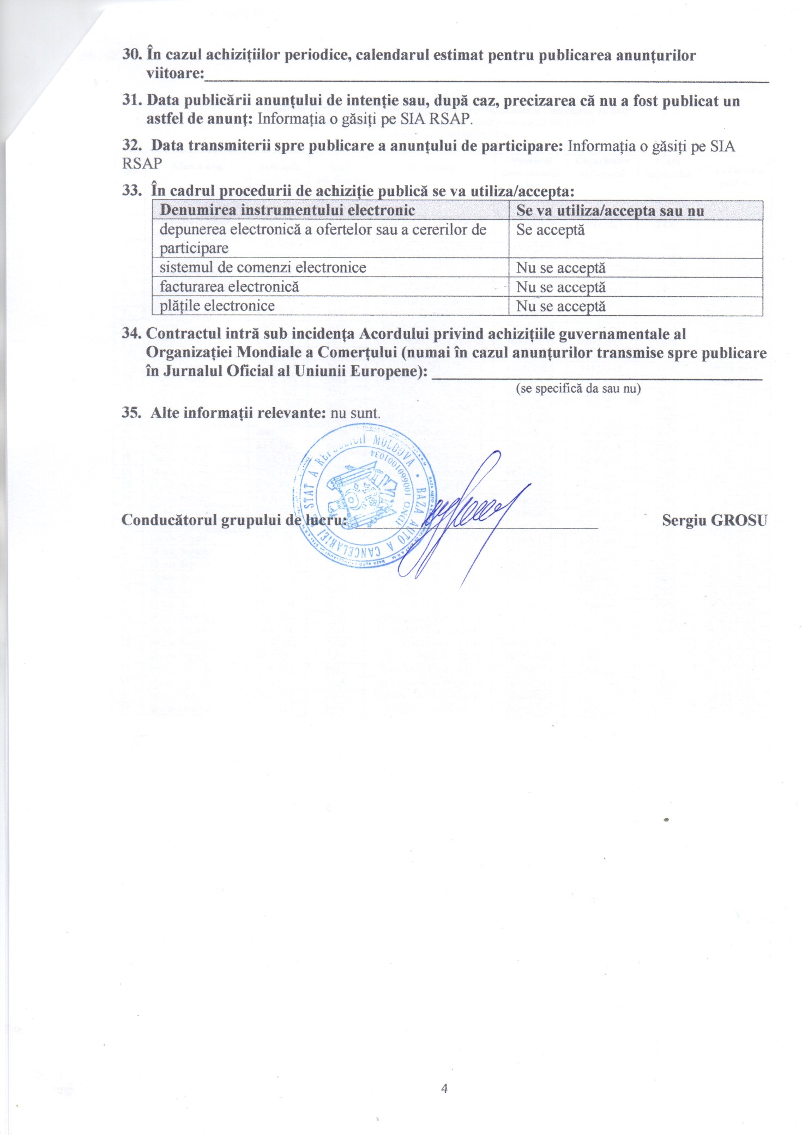

Anexa nr. 1.
LISTA
unităților de transport a Instituției publice I.P. ”Baza auto a Cancelariei de Stat”
asigurarea obligatorie de răspundere civilă pentru anii 2021-2022
Cod fiscal: 1006601001034

Nr.  d/o | Marca a/m | Nr/înmtr. | Anul fabricării | WIN Code | Numărul paşaportului tehnic | Capacitatea motorului | Masa mijlocului de transport, kg | Valabilitatea  pînă la
 | Mercedes S 350D 4Matic | JKK 910 | 2016 | WDD2221331A279637 | 187100329 | 2987 cm3 | 2750 | 19.12.2021
 | Mercedes S 350 | CSF 538 | 2014 | WDD2221331A128179 | 149402702 | 2997 cm3 | 2700 | 08.12.2021
 | Mercedes E220 | JKK 949 | 2015 | WDD2120011B147100 | 187100319 | 2143 cm3 | 2345 | 19.12.2021
 | Mercedes E 220 | JKK 516 | 2014 | WDD2120011B095360 | 187100317 | 2143 cm3 | 2345 | 19.12.2021
 | Mercedes GLK 220 | BBM 832 | 2013 | WDC2049841G148623 | 177115469 | 2143 cm3 | 2455 | 26.12.2021
 | Hyndai Equus | SZS 073 | 2013 | KMHGH41HBEU075693 | 137108934 | 5038 cm3 | 2510 | 07.12.2021
 | Toyota Camry | SSO 398 | 2016 | JTNBFYFK203033140 | 189400151 | 2494 cm3 | 2100 | 20.11.2021
 | Toyota Camry | SSO 525 | 2009 | JTNBE40K903196498 | 189500219 | 2362 cm3 | 1985 | 06.12.2021
 | Dacia Duster | DZP 821 | 2015 | UU1HSDADG51580396 | 169403093 | 1461 cm3 | 1875 | 09.11.2021
 | Dacia Duster | BZP 305 | 2016 | UU1HSDCVE56401658 | 197100158 | 1598 cm3 | 1697 | 07.12.2021
 | Dacia Duster | CRX 559 | 2014 | UU1HSDADG51274448 | 149402025 | 1461 cm3 | 1875 | 09.09.2021
 | Dacia Duster | CRX 558 | 2014 | UU1HSDADG51184648 | 149401995 | 1461 cm3 | 1875 | 09.09.2021
 | Dacia Duster | CRX 561 | 2014 | UU1HSDADG51275480 | 149401994 | 1461 cm3 | 1875 | 09.09.2021
 | Skoda Superb | AWA 767 | 2016 | TMBAB6NP6H7038634 | 177100561 | 1395 cm3 | 1982 | 07.12.2021
 | Skoda Superb | XFY 857 | 2016 | TMBAD6NP3G7084754 | 197113460 | 1984 cm3 | 2080 | 07.12.2021
 | Skoda Superb | SSO 405 | 2016 | TMBAL6NP6H7036427 | 189400152 | 1798 cm3 | 2017 | 27.12.2021
 | Skoda Superb | KFE 511 | 2015 | TMBAB6NP8G7024555 | 169400569 | 1400 cm3 | 1970 | 31.10.2021
 | Skoda Superb | XBX 143 | 2015 | TMBAB6NP7G7022506 | 159401987 | 1400 cm3 | 1970 | 31.10.2021
 | Skoda Superb | SSO 147 | 2013 | TMBAB43T9E9026594 | 187101624 | 1791 cm3 | 2059 | 18.11.2021
 | Skoda Superb | INQ 970 | 2013 | TMBAH43T3E9035628 | 197100213 | 1984 cm3 | 2103 | 07.12.2021
 | Skoda Superb | CRN 614 | 2013 | TMBAH43T6E9034036 | 149400916 | 1984 cm3 | 1991 | 29.12.2021
 | Skoda Superb | FHV 784 | 2013 | TMBAH43T3E9034589 | 179400830 | 1984 cm3 | 1991 | 29.12.2021
 | Skoda Superb | CRG 587 | 2013 | TMBAH43T5E9033962 | 149400364 | 1984 cm3 | 1991 | 29.12.2021
 | Skoda Superb | CQU 089 | 2013 | TMBAH43T6E9034330 | 149400105 | 1984 cm3 | 1991 | 29.12.2021
 | Skoda Superb | KWV 914 | 2013 | TMBAA43T6E9031884 | 177101242 | 1390 cm3 | 1908 | 29.12.2021
 | Skoda Superb | KWV 916 | 2013 | TMBAA43T8E9033295 | 177101243 | 1390 cm3 | 1908 | 29.12.2021
 | Skoda Superb | KWV 876 | 2013 | TMBAA43T5E9033223 | 177101241 | 1390 cm3 | 1908 | 29.12.2021
 | Skoda Superb | KWV 884 | 2013 | TMBAA43TXE9032522 | 177101244 | 1390 cm3 | 1908 | 29.12.2021
 | Skoda Superb | CQC 198 | 2013 | TMBAA43T2E9032465 | 149400153 | 1390 cm3 | 1908 | 29.12.2021
 | Skoda Superb | CQZ 456 | 2013 | TMBAA43T5E9032539 | 149400152 | 1390 cm3 | 1908 | 29.12.2021
 | Skoda Superb | DES 721 | 2013 | TMBAH43T8E9034197 | 177112445 | 1984 cm3 | 1991 | 29.12.2021
 | Skoda Superb | NZW 832 | 2008 | TMBAB43T699022556 | B001012559 | 1798 cm3 | 2050 | 07.12.2021
 | Skoda Superb | NYJ 979 | 2006 | TMBCL23U569116894 | 187105968 | 1798 cm³ | 1780 | 07.12.2021
 | Skoda Octavia | VBS 702 | 2015 | TMBD4NE8G0016994 | 157709712 | 1798 cm3 | 1845 | 07.12.2021
 | Skoda Octavia | VBS 714 | 2015 | TMBAD4NE7G0028943 | 197100221 | 1798 cm3 | 1845 | 07.12.2021
 | Skoda Octavia | CQP 611 | 2013 | TMBAC4NE3E0090596 | 149400107 | 1395 cm3 | 1704 | 29.12.2021
 | Skoda Octavia | GCF 015 | 2008 | TMBDX41U598838514 | 197102703 | 1595 cm3 | 1750 | 07.12.2021

Anexa nr.2

DATE DESPRE OPERATORUL ECONOMIC

- Denumirea Firmei
- Adresa Firmei
- Oficiul de înregistrare (dacă diferă de adresa Firmei)
- Codul fiscal / IDNO
- Telefon de contact
- E-mail
- Tipul Firmei __________________________
privat, public, etc.
- Fondatorul Firmei şi ultimul Patron
- Experienţa în domeniu
- Denumirea Băncii la care operatorul economic are deschis cont bancar și pe care cont vor fi achitate plățile:
- denumirea băncii completă (inclusiv dacă este cazul filiala/reprezentanța)
- c/b
- cod IBAN
- Persoana împuternicită de a semna contratul, inclusiv datele procurii valabile (dacă este cazul) cu anexarea copiei.

Data_____/______/____________ Semnătura _______________________ L.Ș

Anexa nr. 3

DECLARAŢIE PRIVIND LISTA PRINCIPALELOR PRESTĂRI DE SERVICII SIMILARE

Operator economic
_____________________
(denumirea/numele)

Subsemnatul, reprezentant împuternicit al ................................... <denumirea/numele şi sediul/adresa candidatului/Ofertantului>, declar pe propria răspundere, sub sancţiunile aplicate faptei de fals în acte publice, că datele prezentate în tabelul anexat sunt reale.

Subsemnatul declar că informaţiile furnizate sunt complete şi corecte în fiecare detaliu şi înţeleg că Beneficiarul are dreptul de a solicita, în scopul verificării şi confirmării declaraţiilor, situaţiilor şi documentelor care însoţesc oferta, orice informaţii suplimentare în scopul verificării datelor din prezenta declaraţie.

Subsemnatul autorizez prin prezenta orice instituţie, societate comercială, bancă, alte persoane juridice să furnizeze informaţii reprezentanţilor autorizaţi ai Instituției Publice „Baza auto a Cancelariei de Stat”, cu privire la orice aspect tehnic şi financiar în legătura cu activitatea noastră.

Lista principalelor prestări de serviciii similare:
Nr. crt. | Numărul şi Obiectul contractului / Tipul serviciilor prestate | Scopul livrării serviciilor | Calitatea în care a participat la îndeplinirea contractului (*) | Procent îndeplinit de către Ofertant (%) | Denumirea/ numele, sediul/adresa beneficiarului /clientului/ pagina web | Perioada de derulare a contractului  (**) | Preţul total al contractului în MDL
0 | 1 | 2 | 3 | 4 | 5 | 6 | 7
1
2
3
4 | TOTAL |  |  | -

Data completării :[ZZ.LL.AAAA]
Operator economic,
......................
(nume şi semnătura autorizată)
_____
*) Se precizează calitatea în care Ofertantul a participat la îndeplinirea contractului, care poate fi de: contractant unic sau contractant conducător (lider); contractant asociat; subcontractant.
**) Se vor preciza data de începere şi data iniţială (prelungită) de finalizare a contractului.

